Câu **1**: [TH]

Chọn tất cả các phép tính có kết quả lớn hơn 5

A. 15−30:6

B. 10−30:6

C. 13−12:6

Lời giải:

**Bước 1:**

**Lý thuyết:**Bảng chia 6  
  
15 − 30 : 6 = 15 − 5 = 10 > 5  
10 − 30 : 6 = 10 − 5 = 5  
13 − 12 : 6 = 13 − 2 = 11 > 5  
Đáp án là 15 − 30 : 6 và 13 − 12 : 6

Câu **2**: [TH]

Cho x × 6 < 30 . Giá trị nào của x dưới đây là thỏa mãn.  
(Chọn tất cả các đáp án đúng)

A. 5

B. 4

C. 3

D. 6

Lời giải:

**Bước 1:**

**Lý thuyết:**Bảng chia 6  
  
30 : 6 = 5 . Vậy x < 5 thì thỏa mãn x × 6 < 30  
Do đó chọn đáp án 3 và 4 .

Câu **3**: [TH]

Chọn đáp án đúng.  
Giá trị của A và B lần lượt là bao nhiêu?

A. 48; 8

B. 54; 9 C. 54; 7

Lời giải:

**Bước 1:**

**Lý thuyết:**Bảng chia 6  
  
Vì **6 × 8 = 48**nên A = 48  
A : 6 = 48 : 6 = 8 vậy B = 8  
**Đáp án:**48;8

Câu **4**: [TH]

36 : 6 : 6 có kết quả là:  
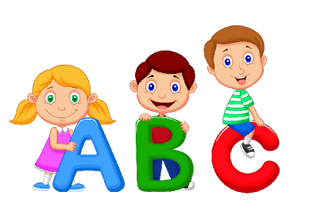

A. 5 B. 2

C. 1

D. 0

Lời giải:

**Bước 1:**

**Lý thuyết:**Bảng chia 6  
  
36 : 6 : 6 = 6 : 6 = 1  
**Đáp án: 1**

Câu **5**: [TH]

Điền đáp án vào chỗ trống  
Có 24 bông hồng cắm vào 6 bình, số hoa mỗi bình bằng nhau. Khi đó mỗi bình sẽ có [[4]] bông hồng

Lời giải:

**Bước 1:**

**Lý thuyết:**Bảng chia 6  
  
Chia đều 24 bông hoa vào 6 lọ hoa. Khi đó mỗi lọ hoa có số bông hồng là:  
24 : 6 = 4 (bông)  
Đáp án: 4

Câu **6**: [TH]

Phép chia nào có kết quả là 8

A. 36:6 B. 42:6

C. 48:6

D. 12:6

Lời giải:

**Bước 1:**

**Lý thuyết:**Bảng chia 6  
  
36 : 6 = 6  
42 : 6 = 7  
48 : 6 = 8  
12 : 6 = 2  
**Đáp án:**48 : 6

Câu **7**: [TH]

Đề bài: Chọn dấu thích hợp để điền vào chỗ trống.  
24 : 6 [[<]] 6 × 2

Lời giải:

**Bước 1:**

**Lý thuyết:**Bảng chia 6 , bảng nhân 6  
  
24 : 6 = 4  
6 × 2 = 12  
Vì 4 < 12 nên 24 : 6 < 6 × 2  
**Đáp số:**Chọn dấu <

Câu **8**: [TH]

Chọn số thích hợp để điền vào chỗ trống:  
Ta có : 48 : 6 = 8  
Vậy 48 : 8 = [[6]]

Lời giải:

**Bước 1:**

**Lý thuyết:**Bảng chia 6  
Ta có 48 : 6 = 8 tức là 6 × 8 = 48 . Từ đó ta được 48 : 8 = 6

Câu **9**: [TH]

Bạn hãy chọn đáp án đúng.  
Một thanh gỗ dài 48 c m được cưa thành 6 đoạn bằng nhau. Hỏi mỗi đoạn gỗ đó dài bao nhiêu xăng - ti - mét?

A. 8cm

B. 6cm C. 9cm

Lời giải:

**Bước 1:**

**Lí thuyết:**  
  
Mỗi đoạn gỗ đó dài số xăng - ti - mét là: 48 : 6 = 8 ( c m )  
**Đáp án:**8 c m .

Câu **10**: [TH]

Bạn hãy chọn đáp án đúng.  
Phép tính nào dưới đây có kết quả nhỏ hơn?

A. 2×3.

B. 42:6.

Lời giải:

**Bước 1:**

**Lý thuyết:**  
Bảng chia 6.  
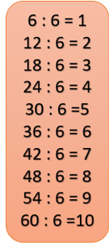  
  
Ta có:  
2 × 3 = 6.  
42 : 6 = 7.  
Vì 6 < 7 nên phép tính 2 × 3 có kết quả nhỏ hơn.  
**Đáp án:**  
2 × 3.

Câu **11**: [TH]

Bạn hãy chọn đáp án đúng.  
Một thanh gỗ dài 42 c m được cưa thành 6 đoạn bằng nhau. Hỏi mỗi đoạn gỗ đó dài bao nhiêu xăng – ti – mét?

A. 7cm.

B. 8cm. C. 6cm. D. 9cm.

Lời giải:

**Bước 1:**

**Lý thuyết:**  
Bảng chia 6.  
  
  
Mỗi đoạn gỗ đó dài số xăng – ti – mét là:  
42 : 6 = 7 ( c m )  
Vậy đáp án đúng là 7 c m .  
**Đáp án:**  
7 c m .

Câu **12**: [TH]

Bạn hãy điền số thích hợp vào ô trống.  
Có 12 quả táo, chia cho mỗi bạn 6 quả. Số quả táo đó đủ chia cho [[2]] bạn.  
Ta có phép chia [[12]] : [[6]] = [[2]].

Lời giải:

**Bước 1:**

**Lý thuyết:**  
Bảng chia 6.  
  
  
Có 12 quả táo, chia cho mỗi bạn 6 quả. Khi đó, số quả táo đó đủ chia cho 2 bạn.  
Ta có phép chia 12 : 6 = 2.  
Vậy số thích hợp cần điền vào ô trống là 2 ; 12 ; 6 ; 2.  
**Đáp án:**  
2  
12  
6  
2

Câu **13**: [TH]

Bạn hãy điền số thích hợp vào ô trống.  
24 : 6 + 3 = [[7]].

Lời giải:

**Bước 1:**

**Lý thuyết:**  
Bảng chia 6.  
  
  
24 : 6 + 3 = 4 + 3 = 7.  
Vậy số thích hợp cần điền vào ô trống là 7.  
**Đáp án:**  
7

Câu **14**: [TH]

Bạn hãy chọn đáp án đúng.  
Rô-bốt lấy các quả bóng ghi phép tính có kết quả lớn hơn 6 . Hỏi Rô-bốt lấy được bao nhiêu quả bóng như vậy?

A. 1 quả bóng

B. 2 quả bóng

C. 3 quả bóng D. 4 quả bóng

Lời giải:

**Bước 1:**

**Lí thuyết:**  
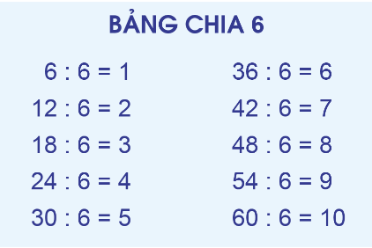  
  
Dựa vào bảng chia 6 , ta có 18 : 6 = 3 ; 24 : 6 = 4 ; 48 : 6 = 8 ; 54 : 6 = 9 .  
Vì 3 < 4 < 6 < 8 < 9 nên có 2 phép tính có kết quả lớn hơn 6 .  
Vậy Rô-bốt sẽ lấy được 2 quả bóng.  
**Đáp án:**2 quả bóng.

Câu **15**: [TH]

Bạn hãy chọn đáp án đúng.  
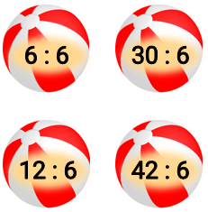  
Rô-bốt lấy các quả bóng ghi phép tính có kết quả lớn hơn 6 . Hỏi Rô-bốt lấy được bao nhiêu quả bóng như vậy?

A. 1 quả bóng

B. 2 quả bóng C. 3 quả bóng D. 4 quả bóng

Lời giải:

**Bước 1:**

**Lí thuyết:**  
  
  
Dựa vào bảng chia 6 , ta có 6 : 6 = 1 ; 12 : 6 = 2 ; 30 : 6 = 5 ; 42 : 6 = 7 .  
Vì 1 < 2 < 5 < 6 < 7 nên chỉ có 1 phép tính có kết quả lớn hơn 6 .  
Vậy Rô-bốt chỉ lấy được 1 quả bóng.  
**Đáp án:**1 quả bóng.

Câu **16**: [TH]

Bạn hãy điền số thích hợp vào ô trống.  
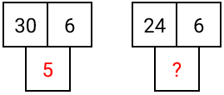  
Số cần điền vào dấu hỏi chấm là [[4]].

Lời giải:

**Bước 1:**

**Lí thuyết:**  
  
  
Dựa vào bảng chia 6 ta có 30 : 6 = 5 ; 24 : 6 = 4 .  
Vậy số cần điền vào dấu hỏi chấm là 4 .  
**Đáp án:**4 .

Câu **17**: [TH]

Bạn hãy điền số thích hợp vào ô trống.  
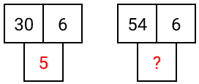  
Số cần điền vào dấu hỏi chấm là [[9]].

Lời giải:

**Bước 1:**

**Lí thuyết:**  
  
  
Dựa vào bảng chia 6 ta có 30 : 6 = 5 ; 54 : 6 = 9 .  
Vậy số cần điền vào dấu hỏi chấm là 9 .  
**Đáp án:**9 .

Câu **18**: [TH]

Bạn hãy chọn đáp án đúng.  
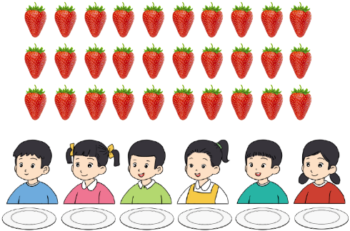  
Cô giáo lấy số dâu tây ở trên chia đều cho các bạn. Hỏi mỗi bạn được bao nhiêu quả dâu tây?

A. 4 quả dâu tây

B. 5 quả dâu tây

C. 6 quả dâu tây D. 3 quả dâu tây

Lời giải:

**Bước 1:**

**Lí thuyết:**  
  
  
Cô giáo lấy 30 quả dâu tây chia đều cho 6 bạn nên ta thực hiện phép chia 30 : 6 = 5 .  
Vậy mỗi bạn sẽ được cô giáo chia cho 5 quả dâu tây.  
**Đáp án:**5 quả dâu tây.

Câu **19**: [TH]

Bạn hãy chọn đáp án đúng.  
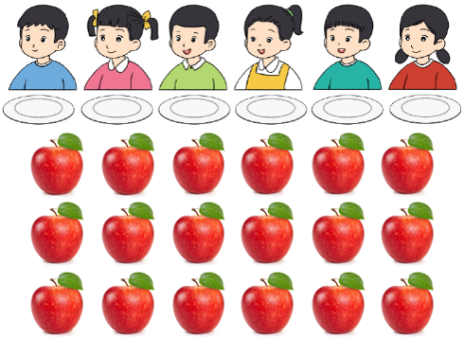  
Cô giáo lấy số táo ở trên chia đều cho các bạn. Hỏi mỗi bạn được bao nhiêu quả táo?

A. 4 quả táo B. 5 quả táo C. 6 quả táo

D. 3 quả táo

Lời giải:

**Bước 1:**

**Lí thuyết:**  
  
  
Cô giáo lấy 18 quả táo chia đều cho 6 bạn nên ta thực hiện phép chia 18 : 6 = 3 .  
Vậy mỗi bạn sẽ được cô giáo chia cho 3 táo.  
**Đáp án:**3 quả táo.

Câu **20**: [TH]

Bạn hãy điền số thích hợp vào ô trống.  
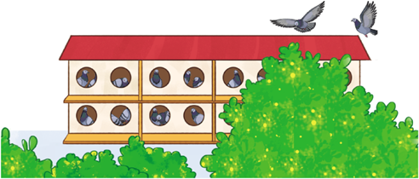  
Nhà bác Lan có nuôi 48 con chim bồ câu vào các chuồng. Mỗi chuồng có 6 con chim bồ câu. Hỏi nhà bác Lan có bao nhiêu chuồng chim bồ câu?  
Trả lời: Nhà bác Lan có [[8]] chuồng chim bồ câu.

Lời giải:

**Bước 1:**

**Lí thuyết:**  
  
  
Nhà bác Lan có 48 con chim bồ câu mà mỗi chuồng có 6 con chim bồ câu nên để tính được số chuồng chim bồ câu ta thực hiện phép chia 48 : 6 = 8 .  
Vậy nhà bác Lan có 8 chuồng chim bồ câu.  
**Đáp án:**8 .

Câu **21**: [TH]

Bạn hãy điền số thích hợp vào ô trống.  
  
Nhà bác Lan có nuôi 42 con chim bồ câu vào các chuồng. Mỗi chuồng có 6 con chim bồ câu. Hỏi nhà bác Lan có bao nhiêu chuồng chim bồ câu?  
Trả lời: Nhà bác Lan có [[7]] chuồng chim bồ câu.

Lời giải:

**Bước 1:**

**Lí thuyết:**  
  
  
Nhà bác Lan có 42 con chim bồ câu mà mỗi chuồng có 6 con chim bồ câu nên để tính được số chuồng chim bồ câu ta thực hiện phép chia 42 : 6 = 7 .  
Vậy nhà bác Lan có 7 chuồng chim bồ câu.  
**Đáp án:**7 .